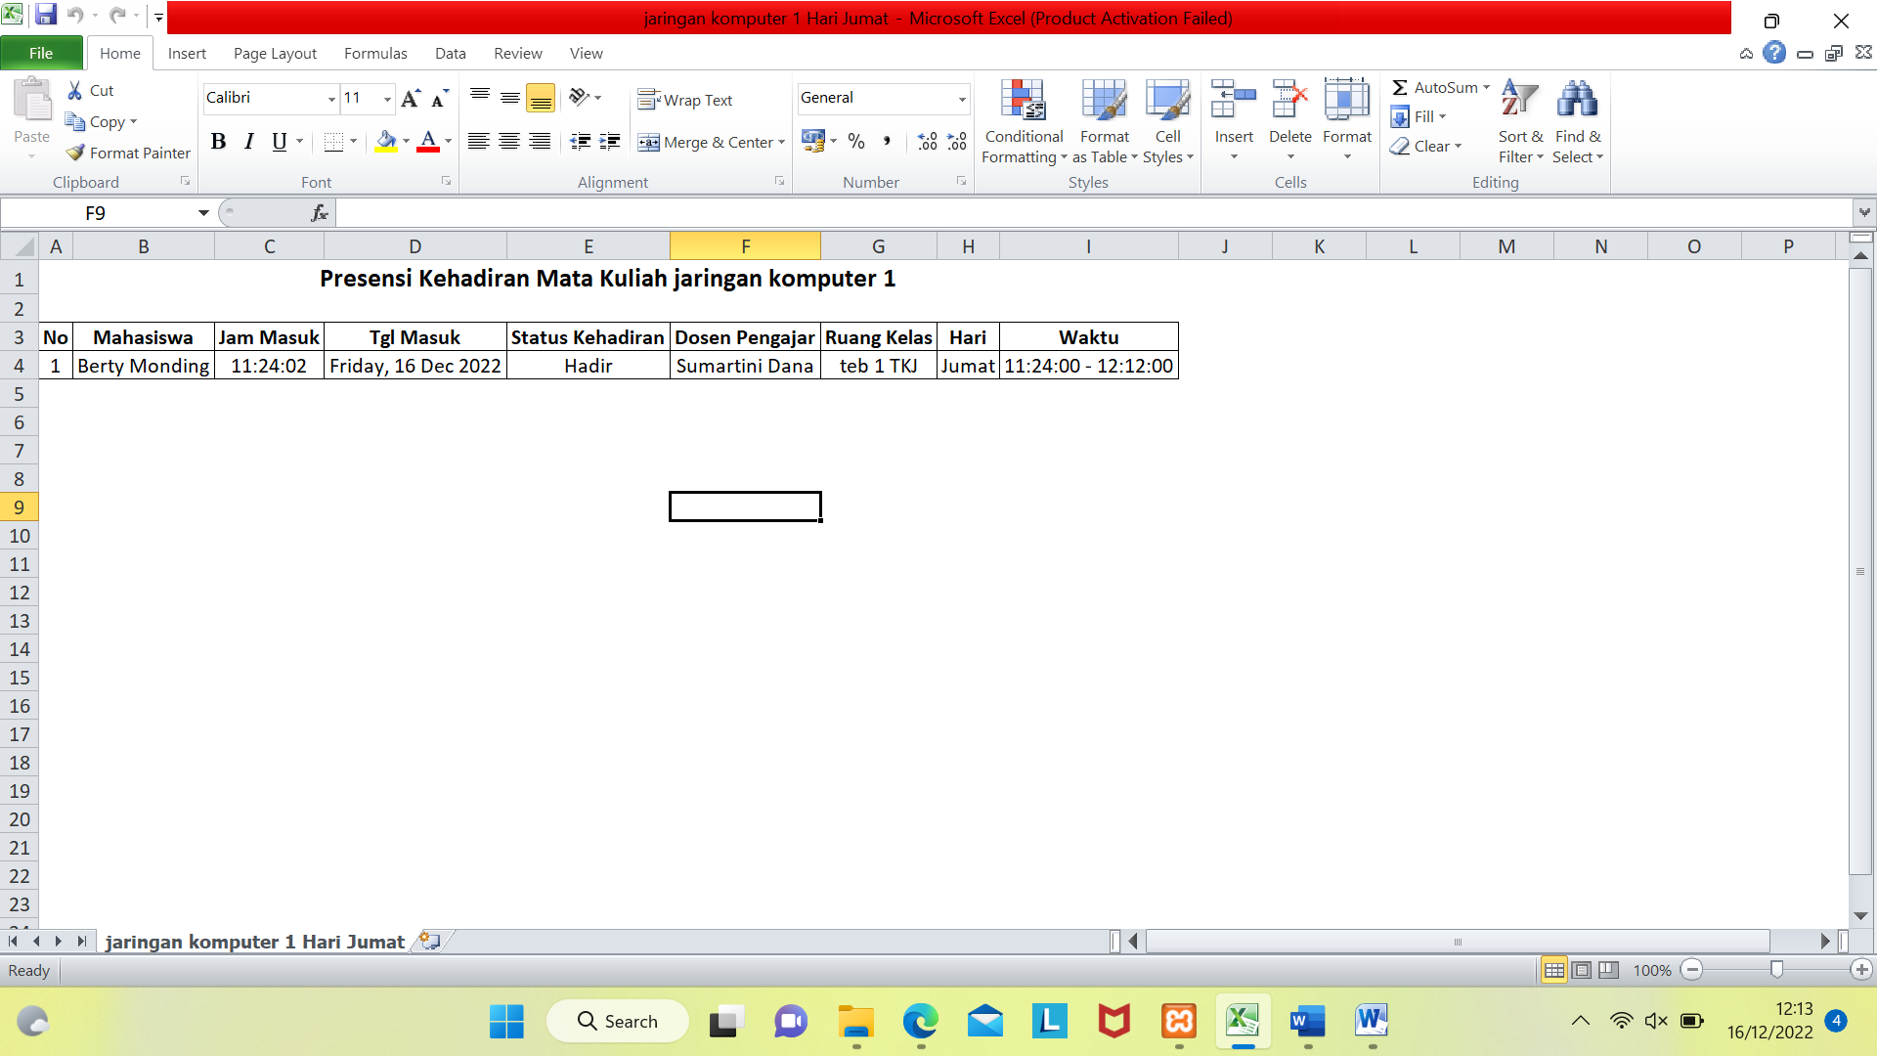

* Tambah NIM Mahasiswa di samping nomor
* Diikuti dengan tambah semester dan prodi
* Di bagian Ruang Kelas hanya pakai kelas saja
* Kolom Hari di hapus saja, karena sudah ada di tanggal masuk.
* Tambah realisasi pelajaran dan verifikasi materikuliah sepeerti gambar di bawah.

